**Cooperativa Guardianes del Bosque (GARBO), RL**

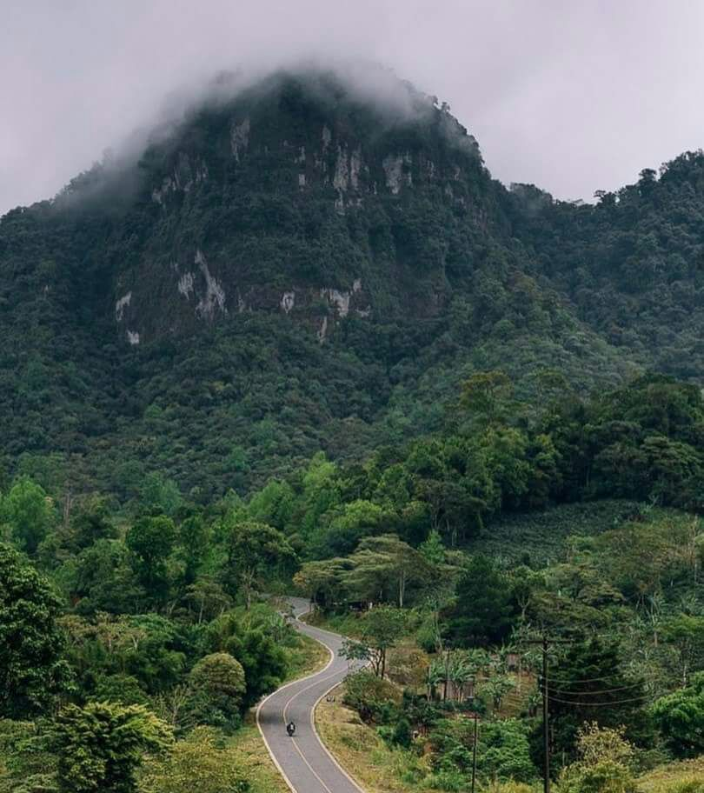

Comunidad de Peñas Blancas

**Información básica**

Año fundación: 2004

Ubicación: Comunidad de Peñas Blancas, municipio El Cua, departamento Jinotega, Nicaragua

Número de asociados: 76 asociados

**¿Quiénes somos?**

Somos una cooperativa con asociados hijos e hijas de pequeños productores, finqueros de montaña. Provenimos de la misma comunidad de Peñas Blancas donde, como parte de nuestra cultura, combinamos agricultura diversificada y protección de la Reserva Natural El Macizo de Peñas Blancas. La mayoría de nosotros producimos café de calidad, buena parte de las asociadas son artesanas y panaderas. Uno de nuestros asociados tiene tostadora de café. Como cooperativa también tenemos un centro de turismo que incluye hospedaje, alimentación y guía turístico por senderos hacia el Macizo.

**Servicios**

Producen y exportan café. Ver cuadro evolución exportación en qq oro.

|  |  |  |  |
| --- | --- | --- | --- |
| 2014/2015 | 2015/2016 | 2016/2017 | 2017/2018 |
| 1069 | 1800 | 2881 | 1437 |

Servicio de turismo. Ver cuadro evolución por hospedaje.

|  |  |  |
| --- | --- | --- |
| 2015 | 2016 | 2017 |
| 285203 | 276510 | 261597 |

Servicio de crédito. Cartera es de US$68,629. De ellos 63% es fondos propios.

**Órganos de la cooperativa**

Consejo de Administración: Nicolas Antonio Duarte Perez (Presidente), Gliffeth Jazmina Blandon (Vicepresidente), Byron Blandon Prado (Secretario), Ramón Blandon Ferrufino (Tesorero) y Angel José Cruz Hernandez (Vocal).

Junta de Vigilancia: Mayra Azucena Garcia (coordinadora), Jairo Ismael Cruz Prado (secretario),

Maria Cristina Ferrufino (vocal)

Comité de Turismo: Freddy Ramon Casco Talavera (coordinador), José Angel Ferrufino Blandon (Secreatio) y Ariel Roberto Blando Prado (vocal)

Comité de crédito: Carlos Daniel Marin Gonzalez (coordinador), Blanca Nubia Zamora Ferrufino (Secretario) y Ismael Cruz Prado (vocal)

Comité educación: Gliffeth Jazmina Blandon (coordinadora), Flor de Maria Ubeda (Secretario) y Wilmer Ferrufino (vocal).

Delegado ante la UCCEI: Orlando Cruz

Contador: Manuel Antonio Ferrufino

**Contacto**

José Angel Ferrufino Blandón: 85959191